Числовые функции (9 ч).
Тематическое планирование
№ п/п | Тема урока | Требования к уровню подготовки | Вид контроля
Тема: Определение числовой функции и способы ее задания (3 ч).
Элементы содержания: числовая функция; кусочно-заданная функция,
1  2  3 | Определение числовой функции и способы ее задания | Знать:  - понятие числовой функции; графика функции, области определения, множества значений  - способы задания функций  Уметь:  - строить графики элементарных функций,  - находить область определения,  - множество значений функции по формуле, по графику;  - строить кусочно-заданную функцию,  - самостоятельно находить и использовать дополнительную информацию по изучаемой теме. | С-1
Тема: Свойства функции (3 ч).
Элементы содержания: свойства функции: монотонность, наибольшее и наименьшее значение функции, ограниченность, выпуклость и непрерывность.
4  5  6 | Свойства функций | Знать:  - свойства функций (монотонность, четность, нечетность, ограниченность, выпуклости и непрерывности)  Уметь:  - находить промежутки монотонности, наибольшее и наименьшее значение функции на промежутке, определять четность, нечетность, ограниченность  - развернуто обосновывать суждения.  - отбирать и структурировать материал  - определять понятия, приводить доказательства. | С-2
Тема: Обратная функция (3 ч).
Элементы содержания: обратимость функции
7  8  9 | Обратная функция | Знать:  - определение обратной функции  Понимают  - об обратимости функции и могут строить функции обратные данной  Уметь:  - находить область определения и множество значений,  - получать формулу функции обратной к данной,  - строить график обратной функции  - объяснить изученные положения на самостоятельно подобранных конкретных примерах  - определять понятия, приводить доказательства. | С-3

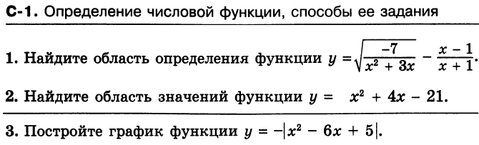 | 